Исходная ситуация :
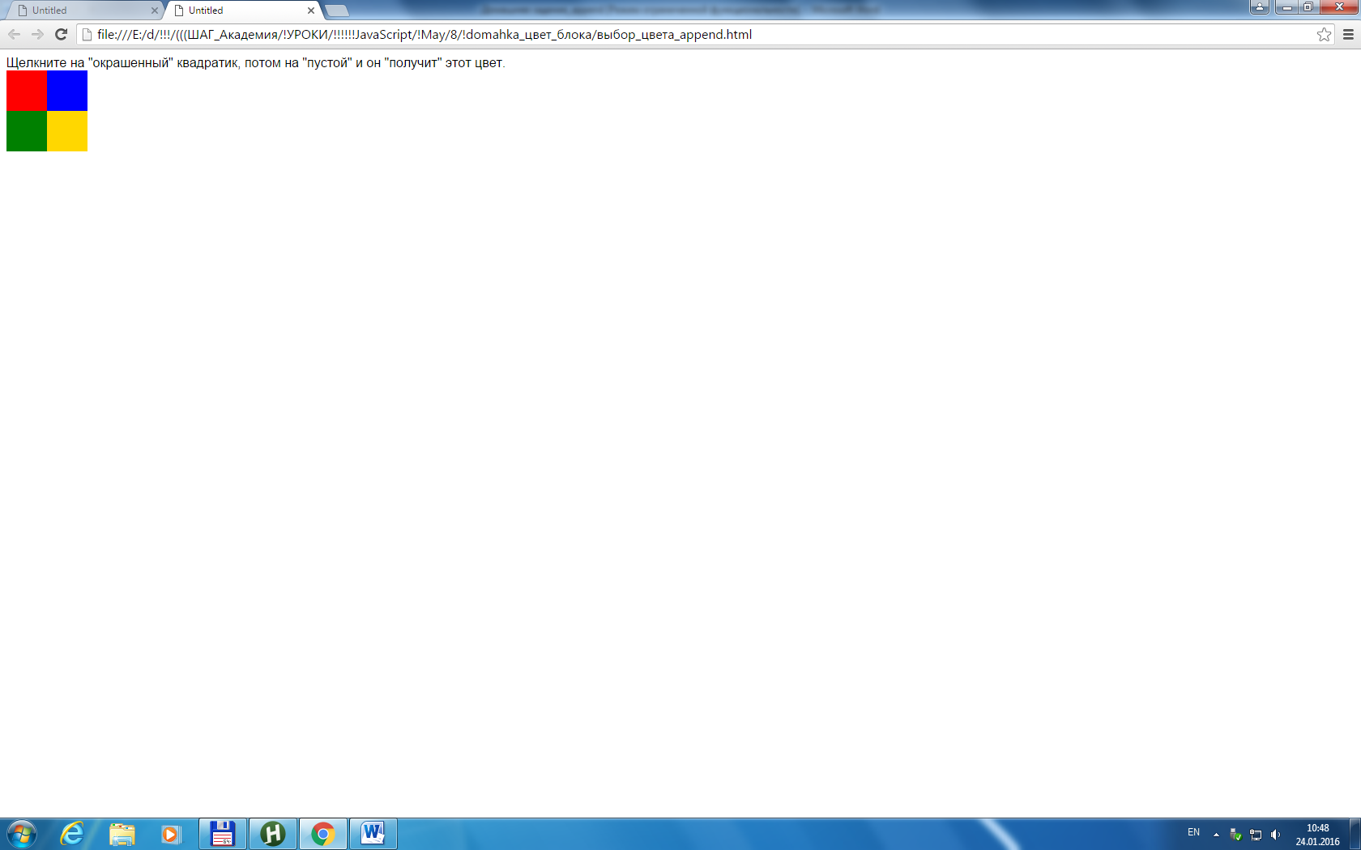

При нажатии на закрашенный квадратик – внизу появляется пустой div:
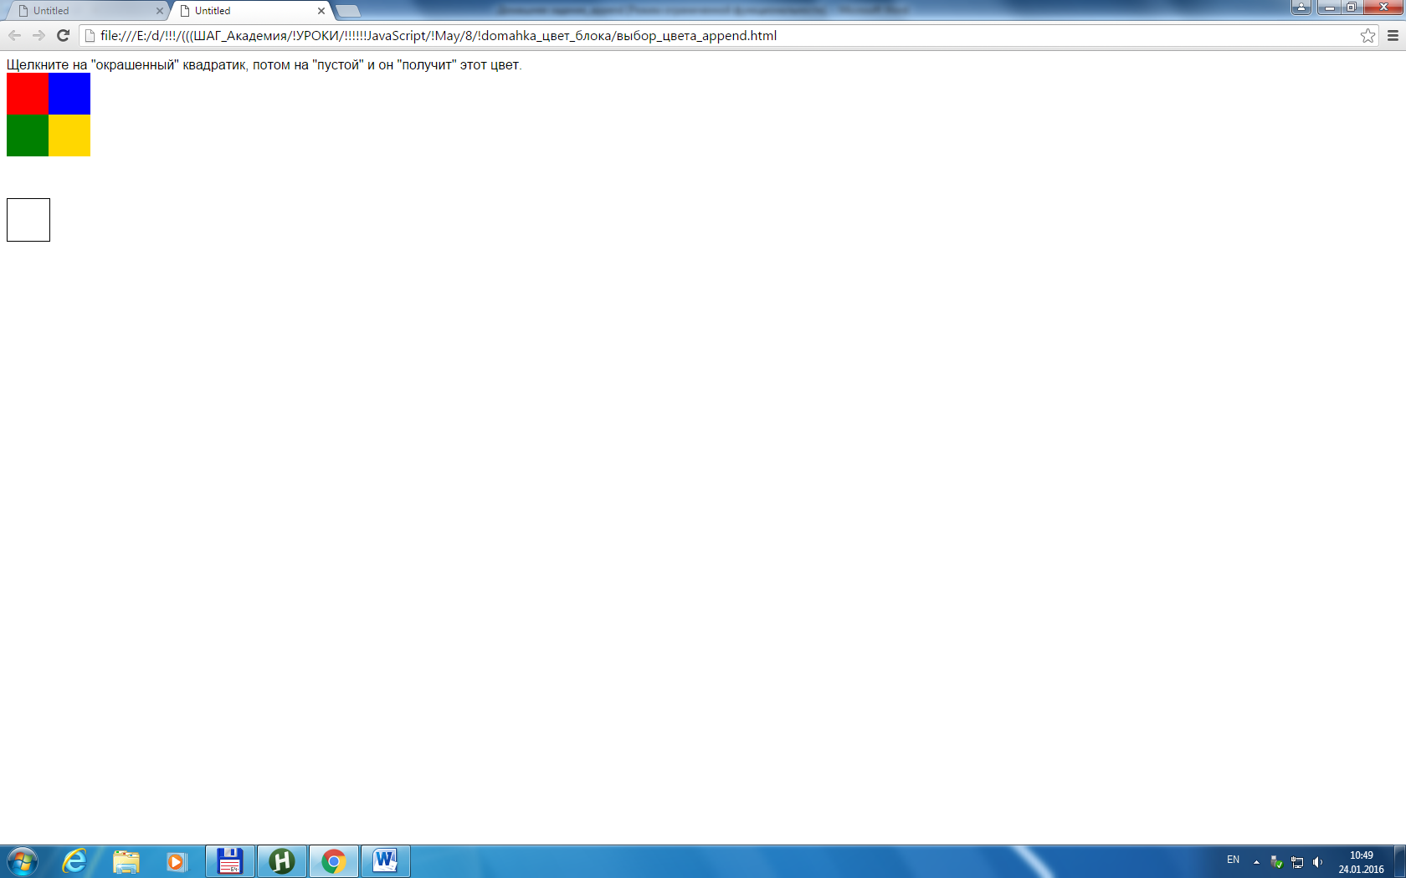

При нажатии на пустой div он окрашивается в цвет ранее нажатого вверху:
